Маршрутный лист для группы географов.
Цели и задачи: выявить и измерить микроклиматические параметры, закрепить знания о природных комплексах, измерить параметров реки.
Оборудование: полевой дневник, навигатор, рулетка, компас, планшет.
Порядок выполнения работы.
- Определите географическое положение объекта, используя навигатор: Москва, в Западном административном округе, на правом берегу Москвы-реки в 1,7 км на северо-западе от станции метро «Кунцевская».
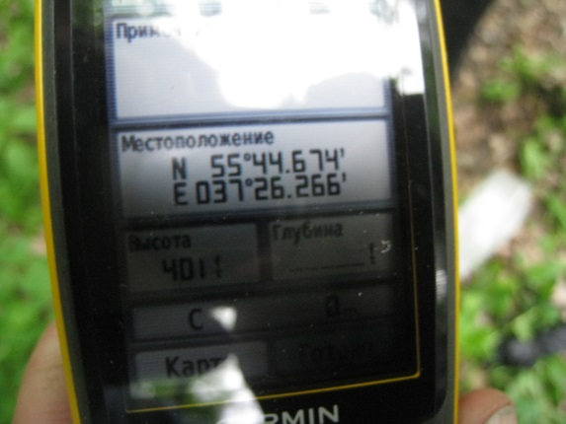
(Широта: 55.44 Долгота: 37.26)
- На плане местности отметьте маршрут (план приготовить в классе, используя карты интернета).
- Укажите время проведения экскурсии.
- Опишите погоду (температуру, ветер, облачность, осадки), используя метеорологическую станцию.
- Дайте характеристику форм рельефа.
- Измерьте глубину ручья в нескольких точках при помощи металлической линейки, измерения запишите в дневник
- Определите скорость течения воды. (Описание работы в материалах для ученика).
Результаты:

